2018年检验鉴定机构分会培训计划
序号 | 课程名称 | 天数 | 报价 | 报名二维码
1 | 测量不确定评定与表示培训课程 | 2 | 2700 | 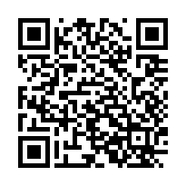
2 | 测量仪器内校员培训 | 2 | 2400 | 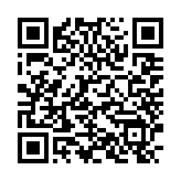
3 | 光老化测试操作培训 | 2 | 3000 | 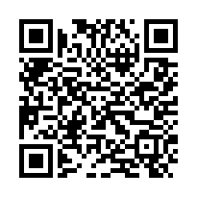
4 | 金属材料化学成分分析测试操作培训 | 2 | 2800 | 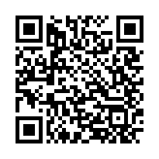
5 | 金属材料失效分析技术培训 | 2 | 3800 | 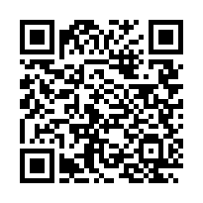
6 | 金属力学性能测试操作培训 | 2 | 2700 | 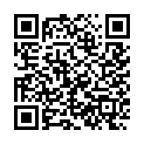
7 | 金相分析测试操作培训 | 2 | 3200 | 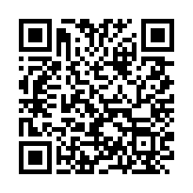
8 | 实验室安全管理 | 2 | 2700 | 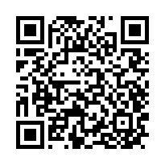
9 | 实验室检测数据控制及检测结果的质量保证 | 1 | 1600 | 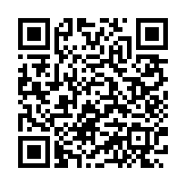
10 | 检测设备管理与量值溯源培训课程 | 1 | 1600 | 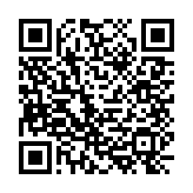
11 | 实验室试剂耗材及标准物质管理 | 1 | 1600 | 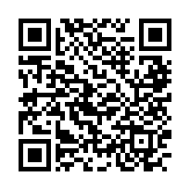
12 | 实验室管理与运营 | 2 | 2700 | 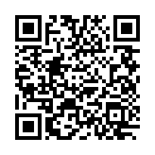
13 | 危险化学品管理培训课程 | 1 | 1600 | 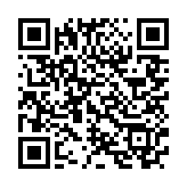
14 | 盐雾测试操作培训 | 2 | 3000 | 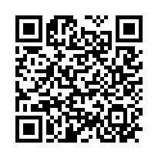
15 | 理化综合测试操作培训课程 | 3 | 3900 | 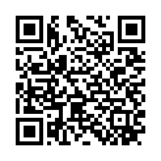
16 | 红外光谱采谱和解谱技术操作培训课程 | 2 | 3000 | 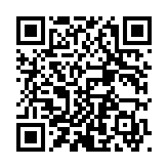
17 | 汽车材料内饰件大板燃烧与UL94测试操作及标准解读培训课程 | 2 | 3000 | 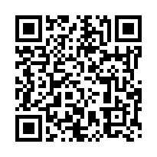
18 | 色度学及灰标评价培训课程 | 2 | 3000 | 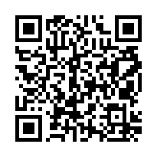
19 | 测量不确定度案例分析与计量法发展趋势培训课程 | 2 | 2800 | 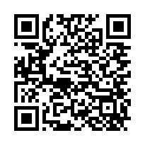
20 | ISO/IEC 17020检查机构（验货）能力认可准则培训 | 2 | 3000 | 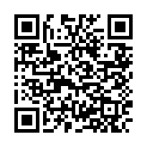
21 | 玩具验货培训 | 1 | 1500 | 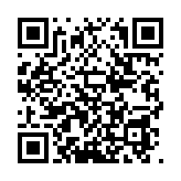
22 | 珠宝首饰验货培训 | 1 | 1500 | 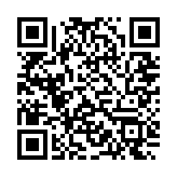
23 | 杂货检验基本知识培训 | 2 | 3000 | 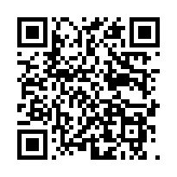
24 | 验货流程及技术基础培训（AQL, 抽样，疵点判定） | 1 | 1500 | 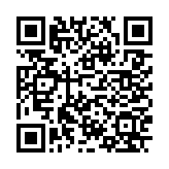
25 | 布匹布料验货培训 | 1 | 1500 | 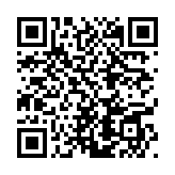
26 | 服装验货培训 | 1 | 1500 | 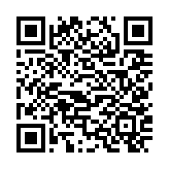
27 | 小家电检验培训 | 3 | 4500 | 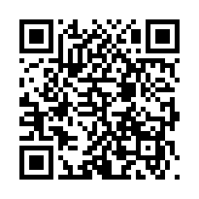
28 | 照明器材检验培训 | 2 | 3000 | 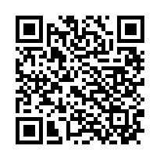
29 | 码头理货业务构成及相关知识 | 2 | 2400 | 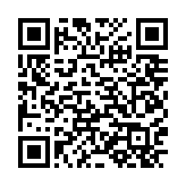
30 | 石化实验室建设知识 | 2 | 2400 | 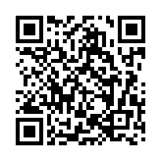
31 | 国家质量发展战略 | 1 | 1500 | 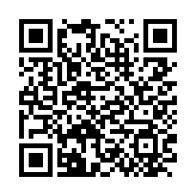
32 | 援外物资检验知识培训 | 1 | 1500 | 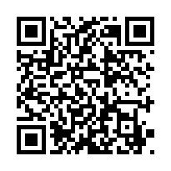
33 | 在役检验培训 | 5 | 6000 | 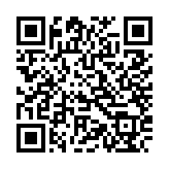
34 | 水尺计重知识高级培训 | 2 | 3000 | 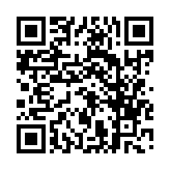
35 | 木材检尺知识培训 | 2 | 2400 | 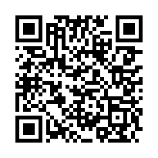
36 | 货载衡量知识培训 | 2 | 2400 | 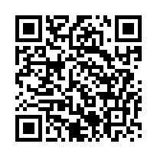
37 | 水尺计重基础知识培训 | 3 | 3600 | 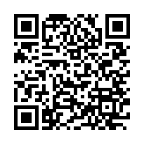
38 | 水尺计重基础知识培训+实习 | 5 | 6000 | 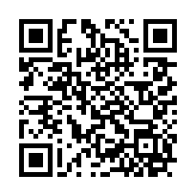
39 | 家纺类产品检验培训 | 2 | 2600 | 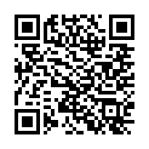
40 | 鞋类检验基础知识培训 | 3 | 3900 | 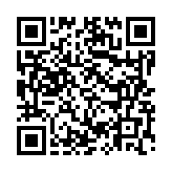
41 | 陶瓷类产品检验培训 | 2 | 2600 | 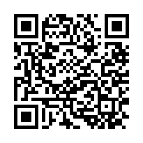
42 | 家具类产品检验培训 | 2 | 2600 | 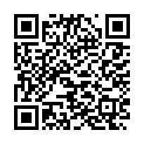
43 | 箱包类产品检验培训 | 2 | 2600 | 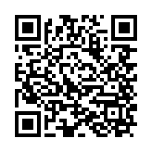
44 | 电器检验基础知识培训 | 3 | 3900 | 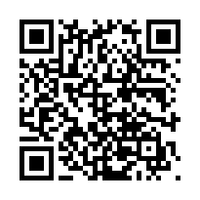
45 | 马达类产品检验培训 | 2 | 2600 | 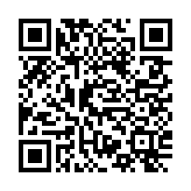
46 | 发热类产品检验培训 | 2 | 2600 | 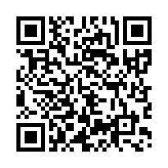
47 | 音视频类产品检验培训 | 2 | 2600 | 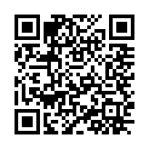
48 | 电源类产品检验培训 | 2 | 2600 | 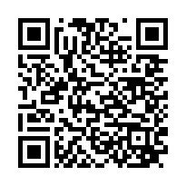
49 | 电动工具类产品检验培训 | 2 | 2600 | 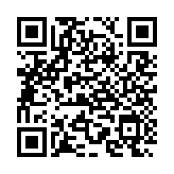
50 | 数码电脑类产品检验培训 | 2 | 2600 | 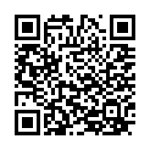
51 | 杂货检验员培训 | 5 | 6200 | 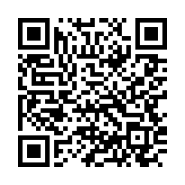
52 | 电子电器检验员培训 | 5 | 6200 | 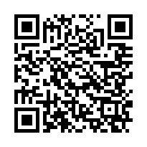
53 | 纺织检验员培训 | 5 | 6200 | 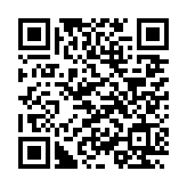
54 | 检验基础知识培训 | 3 | 3700 | 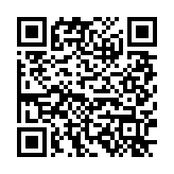
55 | 杂货检验基础知识培训（三天班） | 3 | 3700 | 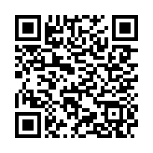
56 | 玩具类产品检验培训（两天班） | 2 | 2600 | 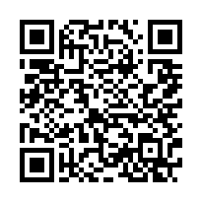
57 | 服装检验基础知识培训 | 3 | 3700 | 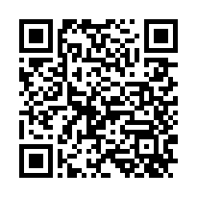
58 | 布料类产品检验培训 | 2 | 2600 | 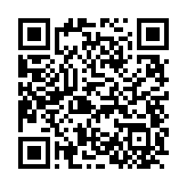
59 | 成人服装类产品检验培训 | 2 | 2600 | 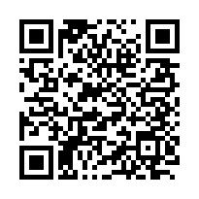
60 | 童装类产品检验培训 | 2 | 2600 | 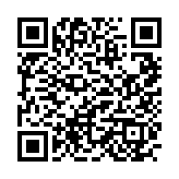
61 | 塑料拉伸、弯曲及压缩测试操作及标准解读 | 2 | 3000 | 